

实验报告

实 验（四）

题 目 优化

专 业 人工智能
学 号 2022113416
班 级 2203601
学 生 刘子康
指 导 教 师 吴锐
实 验 地 点 G715
实 验 日 期 2024.4.28

计算学部

目 录

第1章 实验基本信息 - 3 -
1.1 实验目的 - 3 -
1.2 实验环境与工具 - 3 -
1.2.1 硬件环境 - 3 -
1.2.2 软件环境 - 3 -
1.2.3 开发工具 - 3 -
1.3 实验预习 - 3 -
第2章 实验预习 - 4 -
2.1 程序优化的十大方法（5分） - 4 -
2.2性能优化的方法概述（5分） - 4 -
2.3 Linux下性能测试的方法（5分） - 4 -
2.4 Windows下性能测试的方法（5分） - 4 -
第3章 性能优化的方法 - 5 -
第4章 性能优化实践 - 7 -
第5章 总结 - 8 -
5.1 请总结本次实验的收获 - 8 -
5.2 请给出对本次实验内容的建议 - 8 -
参考文献 - 9 -

第1章 实验基本信息

1.1 实验目的
·理解程序优化的10个维度
·熟练利用工具进行程序的性能评价、瓶颈定位
·掌握多种程序性能优化的方法
·熟练应用软件、硬件等底层技术优化程序性能

1.2 实验环境与工具

1.2.1 硬件环境
X64 CPU；3.2GHz；16G RAM；512G SSD

1.2.2 软件环境
Windows11 64位；Vmware 17；Ubuntu 22.04 LTS 64位

1.2.3 开发工具
Visual Studio 2022 64位；CodeBlocks 64位；vi/vim/gedit+gcc

1.3 实验预习
了解实验的目的、实验环境与软硬件工具、实验操作步骤，复习与实验有关的理论知识。
请写出程序优化的十个维度
如何编写面向编译器、CPU、存储器友好的程序。
性能测试方法：time、RDTSC、clock
性能测试准确性的文献查找：流水线、超线程、超标量、向量、多核、GPU、多级CACHE、编译优化Ox、多进程、多线程等多种因素对程序性能的综合影响。

第2章 实验预习
总分20分

2.1 程序优化的十个维度（5分）
1. 更快（优化程序性能，提高运行速度）
2. 更省（减少存储空间和运行内存）
3. 更美（美化UI 交互界面）
4. 更正确（使程序在不同条件下都能够正确执行）
5. 更可靠（使程序可以处理各种不同输入，解决错误和异常）
6. 可移植（增强可移植性，使程序在不同环境下都可以运行）
7. 更强大（完善程序功能）
8. 更方便（使用方便，对用户友好）
9. 更范（格式符合编程规范、接口规范 ）
10. 更易懂（代码易于理解、有注释、模块化设计）

2.2性能优化的方法概述（5分）
1. 一般有用的优化：代码移动；复杂指令简化；公共子表达式。
2. 面向编译器的优化：函数副作用；内存别名。
3. 面向超标量CPU的优化：带累加器的分离的循环展开。
流水线、超线程、多功能部件、分支预测投机执行、乱序执行、多核：分离的循环展开。只有保持能够执行该操作的所有功能单元的流水线都是满的，程序才能达到这个操作的吞吐量界限。
4. 面向向量CPU的优化：MMX/SSE/AVX。
5. CMOVxx，串指令等指令：代替test/cmp+jxx，for 循环。
6. 嵌入式汇编。
7. 面向编译器的优化：Ox:0 1 2 3 g。
8. 面向存储器的优化（Cache）：重新排列提高空间局部性；分块提高时间局部性。
9. 内存作为逻辑磁盘ramdisk（内存够用的前提下）。
10. 多进程优化：fork，每个进程负责各自的工作任务，通过mmap共享内存或磁盘等进行交互。
11. 文件访问优化：带Cache的文件访问。
12. 并行计算：多线程优化。
13. 网络计算优化：分布式计算、云计算。
14. GPU编程、算法优化。
15. 超级计算。

2.3 Linux下性能测试的方法（5分）
1.Oprofile等工具（gprof、google-perftools）；
2. valgrind： callgrind/Cachegrind。

2.4 Windows下性能测试的方法（5分）
VS，本身就有性能评测的组件
调试：性能探测器：CPU、RAM、GPU

第3章 性能优化的方法
总分20分

逐条论述性能优化方法名称、原理、实现方案（至少10条）

3.1 一般有用的优化
1.代码移动
原理：充分利用处理器，提高缓存利用。
实现方案：通过移动代码来提高并发性、数据局部性，提高处理器的使用效率。
2.复杂指令简化
原理：减少依赖以及资源占用，优化指令级并行性。
解决方案：例如将除法等复杂指令简化为加法、移位等操作，减少时间和资源消耗。
3.使用公共子表达式
原理：避免重复计算。
解决方案：识别和提取公共子表达式，计算值后将结果保存起来，在后续需要时直接使用已经计算好的结果。

3.2 面向编译器的优化
原理：编译器并不检查存储器中函数别名的使用情况，如果在程序中使用了别名，可能会导致不同的内存引用指向同一地址。
实现方案：
（1）尽量避免函数副作用，在函数中修改全局变量的值时应当小心谨慎；
（2）引入局部变量，避免使不同的内存引用指向相同的地址。

3.3 面向超标量CPU的优化
原理：在CPU内允许多条指令同时执行，提升指令并行性。
实现方案：
（1）使用流水线技术，保证能够执行该操作的所有功能单元的流水线是满的，使程序达到这个操作的吞吐量界限；
（2）使用超线程，让多个逻辑内核在同一时间使用不同的CPU部件，使不同的逻辑CPU在不冲突的情况下使用同一个CPU资源；
（3）分支预测投机执行，在遇到条件分支指令时，预测分支的执行路径，并继续执行预测路径上的指令，以避免分支导致的流水线停顿；
（4）乱序执行，按照指令的数据依赖性和可执行性对指令进行重排和调度，从而最大限度地提高指令级并行性和执行效率；
（5）充分利用多核处理器的并行性，将循环体的指令分配到不同的CPU核心上执行。

3.4 面向向量CPU的优化
原理：向量CPU，是一种实现了直接操作一维数组（向量）指令集的CPU，有多个处理单元，多组“向量寄存器”。一条指令的处理对象是“向量”，擅长对向量型数据并行计算、浮点数运算，可用于处理巨大运算量。
实现方案：使用不同的指令级扩展，例如MMX、SSE、AVR，MMX可以加速多媒体数据处理；SSE可以增强x86处理器的多媒体和向量计算能力，能够同时处理多个单精度浮点数或整数数据，它比MMX具有更丰富的指令集和更高的性能；AVX是SIMD指令集扩展，提供更广泛的向量处理能力。

3.5 使用CMOVxx，串指令等指令
原理：使用CMOVxx指令和串指令可以优化程序性能的原理在于它们可以减少分支预测错误和流水线停顿，提高指令级并行性。
当机器遇到条件跳转指令的时候，一般都会使用分支预测方法来预测哪个分支会被执行，从而使流水线充满指令，提高效率；但是分支预测不会总是正确的，如果错误预测的话，就需要处理器丢掉之前的工作，从正确位置处的指令开始去填充流水线，会浪费很多时钟周期，导致程序性能下降。而使用cmovxx条件传送指令，就可以取消“处理器分支预测”这一步，减少控制冒险。
实现方案：在合适的情况下使用cmovxx的指令来代替条件跳转指令；使用串指令。

3.6 嵌入式汇编
原理：将汇编语言代码嵌入高级语言程序中，在一些特定的场景中，使用嵌入式汇编可以帮助优化程序性能，提高效率。
实现方案：对于一些关键的代码段，可以使用嵌入式汇编来手动优化，可以绕过编译器的优化限制，直接对底层硬件进行控制，进行更好的优化。

3.7 面向编译器的优化
原理：指定优化选项，让编译器对代码进行优化。
实现方案：使用-O1,-O2,-O3,-Og等不同的优化选项。

3.8 面向存储器的优化
原理：合理设计算法和数据结构，使数据尽量缓存在cache中。
实现方案：
（1）通过重新排列来提高空间局部性；
（2）通过分块来提高时间局部性。

3.9 内存作为逻辑磁盘ramdisk
原理：相较于磁盘存储，内存的访问速度更快，并且具有更高的并发性。
实现方案：在内存够用的前提下，将内存作为逻辑磁盘。

3.10 多进程优化
原理：多进程可以实现并行计算，将工作分配给不同的进程同时执行，从而加快处理速度。进程之间相互独立，可以同时执行不同的任务，从而提高整体的计算能力。
实现方案：让每个进程负责各自的工作任务，通过mmap共享内存或磁盘等进行交互。

3.11 文件访问优化
原理：使用缓存机制，减少对文件的实际读写次数。
实现方案：将频繁访问的数据存储在Cache中，可以提高文件访问的速度。

3.12 并行计算
原理：使用多线程优化。
实现方案：
（1）减少线程创建和销毁的开销，可以通过线程池等方式重用线程；
（2）合理地分解任务、均衡负载。

3.13 网络计算优化
原理：通过合理的任务分配和资源调度策略，提高运算能力。
实现方案：使用分布式计算、云计算。

3.14 GPU编程、算法优化
原理：对于计算密集、数据并行的任务，可以利用GPU的并行计算能力，结合线程和块的组织方式，合理利用GPU的内存层次结构和内存访问模式，通过有效的分解和调度计算任务，实现高效计算。
实现方案：利用CUDA进行编程。

3.15 超级计算
原理：通过并行计算、内存优化、算法优化和硬件优化等显著提高程序的性能并满足大规模数据和复杂计算任务的需求。
实现方案：使用性能更强的超级计算机。

第4章 性能优化实践
总分60分

4.1 原始程序及说明（10分）
功能：实现分辨率为8192*5120图像的平滑。
流程：
（1）初始化图像：定义全局变量img二维数组，大小为8192*5120，在initialize函数中使用rand函数随机生成图像各点颜色值（以灰度值形式存储）。调用initialize函数初始化图像。
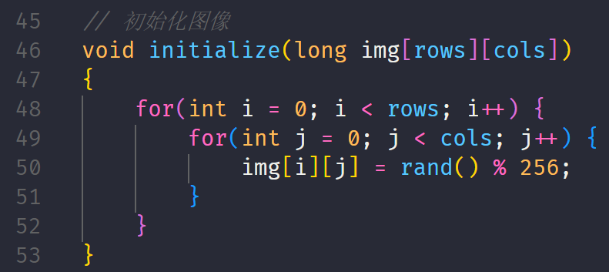
（2）图像平滑算法：计时并调用smooth函数，将图像平滑算法循环400次（运行时间1分钟左右），记录原始程序运行时间。smooth函数，遍历img数组，计算每个点的上下左右四个点颜色的平均值并更新该点颜色。
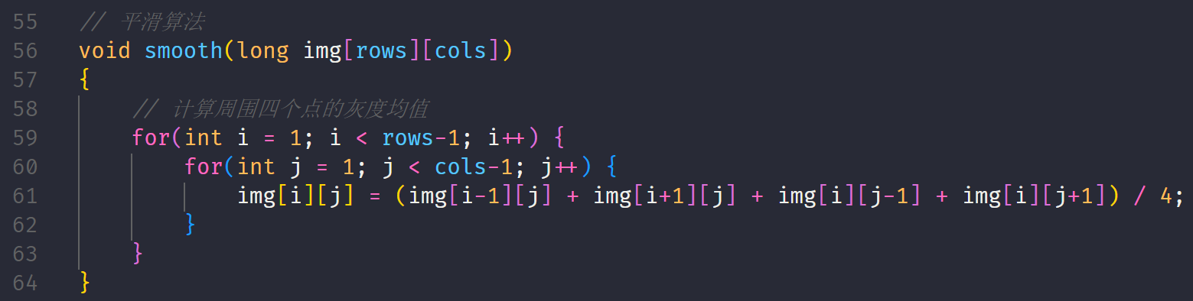
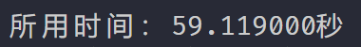
程序可能瓶颈：
（1）没有充分利用流水线，且容易造成流水线停顿；
（2）复杂指令和运算（如除法）过多，时间效率差；
（3）使用并修改了全局变量。

4.2 优化后的程序及说明（20分）
1. 一般有用的优化——简化复杂指令
移位指令占2个机器周期，而乘除法指令占4个机器周期，且移位对硬件更容易实现。将计算表达式中的除法改成移位操作，可以减少时间和资源消耗。
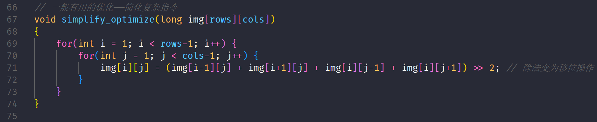
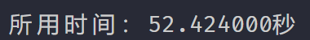
2. 一般有用的优化——指针记录上下行
在每次外层循环中，设置up和down指针分别指向当前行的上下行数据，减少了访问数组元素时的索引计算和跨行访问二维数组的不命中情况，提高空间局部性；现代处理器使用高速缓存来存储最近访问的数据，因此连续访问内存位置（如通过指针递增）可以有效利用缓存，减少内存访问的延迟。
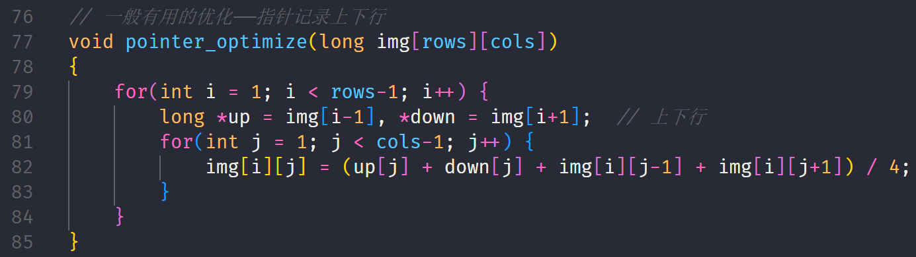
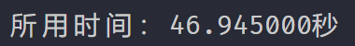
3. 面向CPU的优化——循环展开
在每次循环中，使用更多变量参与运算，提高流水线的效率，使程序性能接近吞吐量界限。设置步长为8，定义bef1、aft1、bef2、aft2四个变量辅助运算，使每行计算式都能用到其一，提取重复子表达式并保存，后续可以直接使用。另编写代码处理边缘情况，但不会对程序性能造成过多影响。
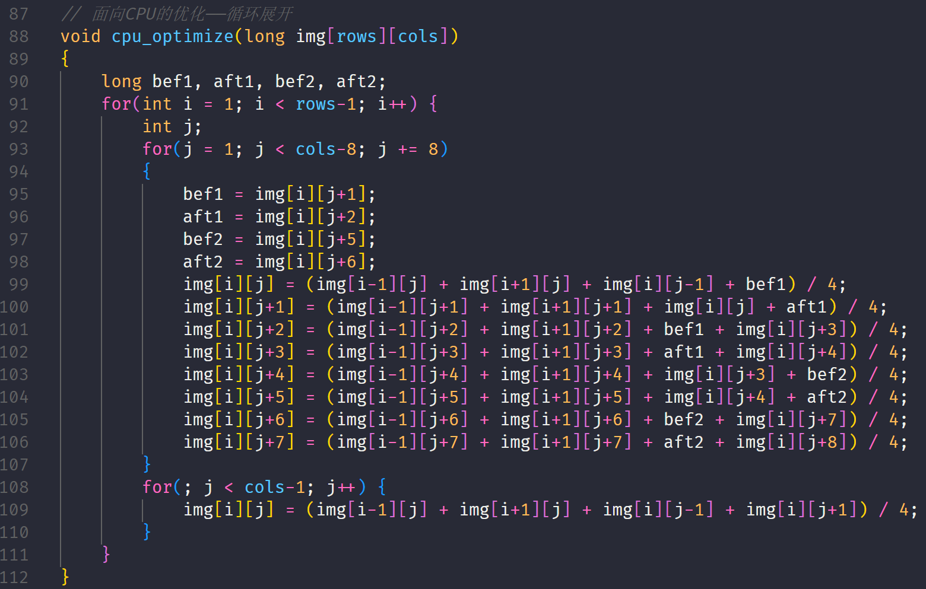
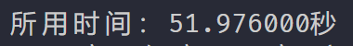
4. 面向Cache的优化——分块优化
程序将一个数据块加载到L1缓存中，并对其执行读写操作，通过分块可以改善内部循环的局部时间性，提高数据读写速度。
通过CPU-Z查看电脑的L1缓存为8路8×32K，则取分块大小为8（以按行分块为例），将数据分为8192/8块，使用一个三层循环，最外层为块的遍历，内层为先行后列的遍历。
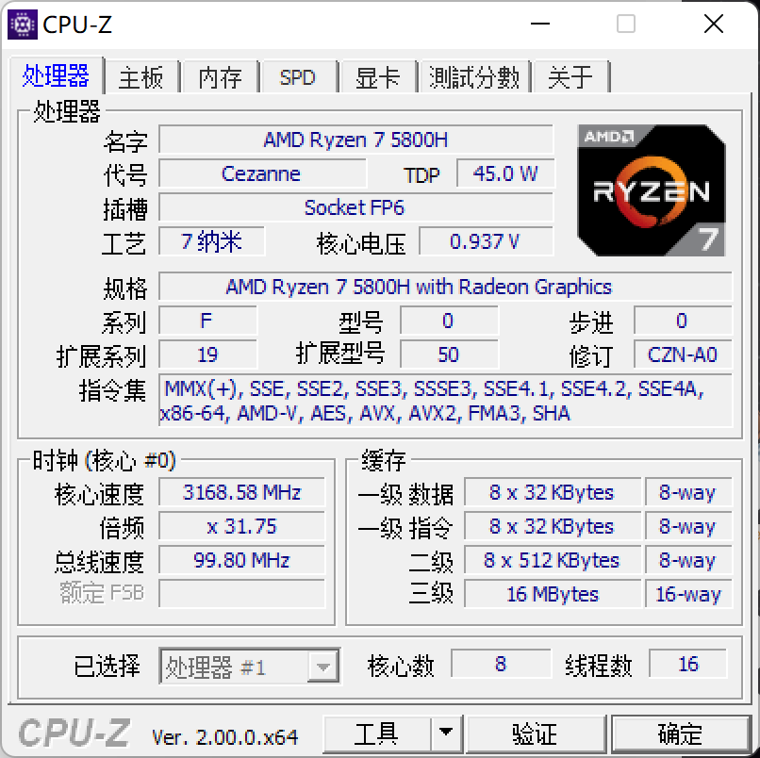
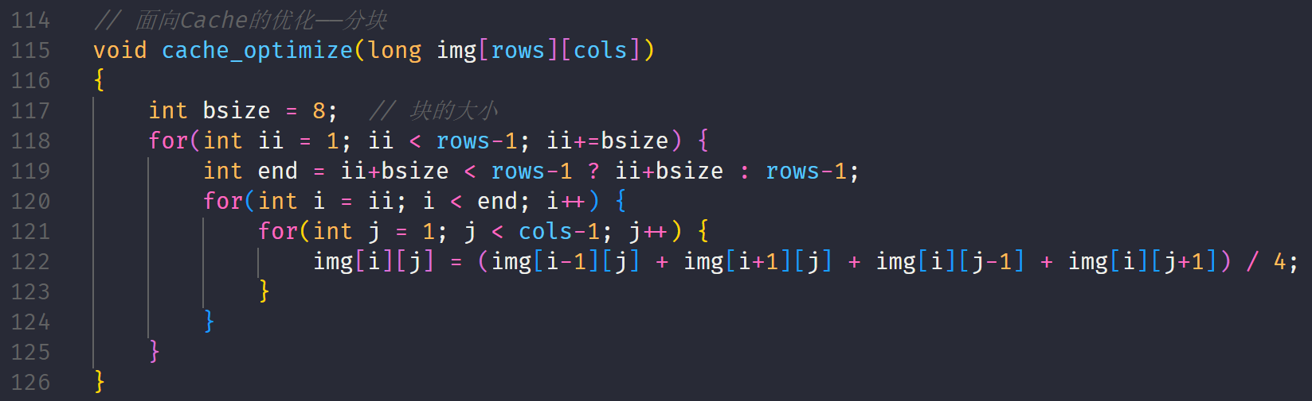
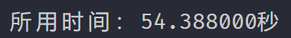
5. 面向编译器的优化
在linux系统下，分别使用gcc编译器的O1、O2、O3、Og优化选项编译optimize.c文件，通过可执行文件查看运行时间。-O2时间小于-O1，而-O3时间大于-O3，推测-O3启用的“优化”实际上可能降低了程序速度。
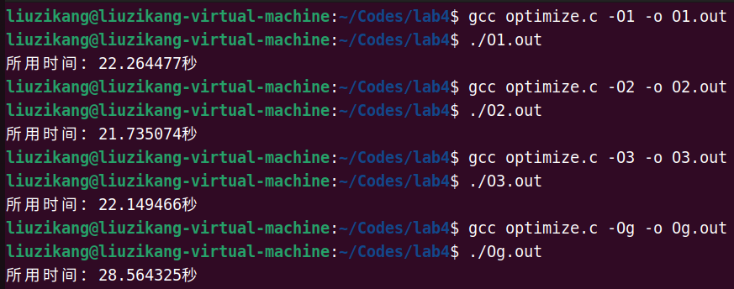

4.3 优化前后的性能测试（10分）
测试方法：
使用C语言自带的clock函数编写性能测试代码，计算平滑算法执行400次的前后时间差，并转换为秒数。
测试结果：
原始程序 | 59.119s
一般有用——简化复杂指令 | 52.424s
一般有用——指针记录上下行 | 46.945s
面向CPU——循环展开 | 51.976s
面向Cache——分块 | 54.388s
面向编译器 | 22.264s/21.735s/22.149s/28.564s

4.4 面向泰山服务器优化后的程序与测试结果（15分）
1.原始未优化程序：
使用远程登录工具MobaXterm，在泰山服务器使用gcc编译器编译运行，未优化的原始程序运行时间为149.765秒。
2.面向CPU的优化：
将optimize.c文件中的平滑算法改为通过步长为8的循环展开的面向CPU优化的算法，使用gcc编译器编译运行，优化后的程序运行时间为135.854秒。
3.面向Cache的优化：
将optimize.c文件中的平滑算法改为通过大小为8的分块的面向Cache优化的算法，使用gcc编译器编译运行，程序运行时间为150.576秒，反而增长，推测是因为ARM和X86-64架构缓存的大小和结构不同，导致性能反而下降。

4.5 还可以采取的进一步的优化方案（5分）
1. 使用CMOVxx指令和串指令，减少流水线停顿；
2. 添加嵌入式汇编，手动优化关键代码段；
3. 多进程优化，每个进程负责各自的工作任务，通过mmap共享内存或磁盘等进行交互；
4. 通过多线程优化实现并行计算，合理地分解任务、均衡负载。

第5章 总结

5.1 请总结本次实验的收获
（1）对程序的性能优化维度及常见优化策略的理解更加深入，学会了面向CPU、Cache的优化和一般有用的优化；
（2）相较于往，学会编写性能更强、效率更高、资源耗费更少的程序，对未来编程有很大帮助；
（3）了解了程序运行时CPU的工作流程和Cache的工作原理，对流水线有了一定认识。

5.2 请给出对本次实验内容的建议
（1）希望对平滑算法的解释更具体一点，如颜色值的存储形式、参与计算的四点是原始数据还是平滑后的；
（2）希望可以讲一下CMOVxx，串指令，嵌入式汇编，多进程多线程等优化方法。

注：本章为酌情加分项。

参考文献

[1] 深入理解计算机系统CSAPP（第三版）.
[2] MobaXterm连接服务器https://blog.csdn.net/qq_37665301/article/details/116031615.
[3] 移位运算符（＜＜、＞＞和＞＞＞）https://blog.csdn.net/weixin_43840202/article/details/107401140.

